$$Функция-x³+3x²+9x+2$$
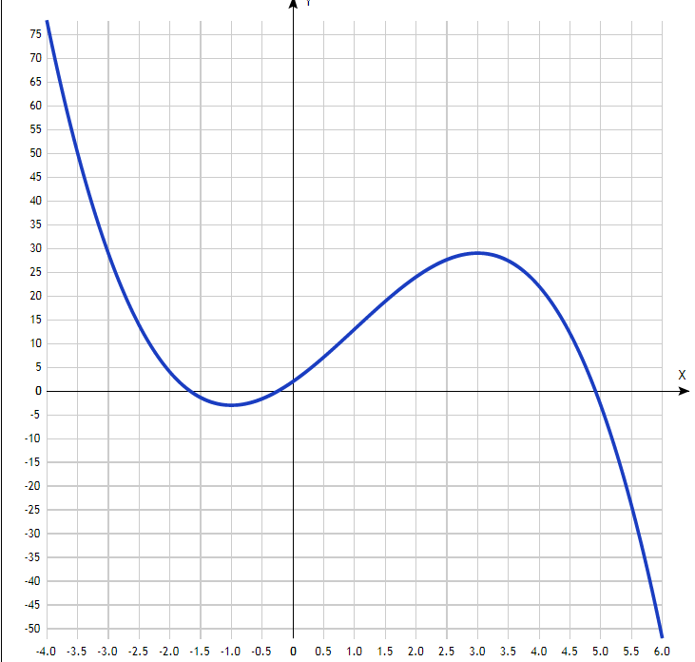
Точка пересечения графика функции с осью координат Y:
График пересекает ось Y, когда x равняется 0: подставляем x=0 в -x³+3x²+9x+2.
у ==-0³+3*0²+9*0+2 = 2,
Результат: y=2. Точка: (0; 2).
Точки пересечения графика функции с осью координат X:
График функции пересекает ось X при y=0, значит, нам надо решить уравнение:
-x³+3x²+9x+2= 0
Решаем это уравнение по теореме Виета и его корни будут точками пересечения с X:
х₁ ≈ -1,67062, х₂ ≈ -0,243611, х₃ ≈ 4,91423.
Результат: y=0. Точки: (-1,67062; 0), (-0,243611; 0), (4,91423; 0).
Экстремумы функции:
Для того, чтобы найти экстремумы, нужно решить уравнение y'=0 (производная равна нулю), и корни этого уравнения будут экстремумами данной функции:
y' = -3x² + 6х + 9 = 0.
Решаем это уравнение и его корни будут экстремумами:
Квадратное уравнение, решаем относительно x:
Ищем дискриминант:
D=6^2-4*(-3)*9=36-4*(-3)*9=36-(-4*3)*9=36-(-12)*9=36-(-12*9)=36-(-108)=36+108=144;
Дискриминант больше 0, уравнение имеет 2 корня:
x₁=(√144-6)/(2*(-3))=(12-6)/(2*(-3))=6/(2*(-3))=6/(-2*3)=6/(-6)=-6/6=-1; y =
x₂=(-√144-6)/(2*(-3))=(-12-6)/(2*(-3))=-18/(2*(-3))=-18/(-2*3)=-18/(-6)=-(-18/6)=-(-3)=3.
х₁ = -1, х₂ = 3.
Результат: y’=0. Точки: (-1; -3) и (3; 29).
Интервалы возрастания и убывания функции:
Имеем 3 интервала монотонности функции: (-∞; -1)), (-1; 3) и (3; ∞).
На промежутках находят знаки производной. Где производная положительна - функция возрастает, где отрицательна - там убывает. Точки, в которых происходит смена знака и есть точки экстремума - где производная с плюса меняется на минус - точка максимума, а где с минуса на плюс - точки минимума.
x = | -3 | -1 | 0 | 3 | 5
Y’ = | -36 | 0 | 9 | 0 | -36
- Минимум функции в точке: х = -1,
- Максимум функции в точке: х = 3.
- Возрастает на промежутке: (-1; 3).
- Убывает на промежутках: (-∞; -1) U (3; ∞).
Точки перегибов графика функции:
Найдем точки перегибов для функции, для этого надо решить уравнение y''=0 - вторая производная равняется нулю, корни полученного уравнения будут точками перегибов указанного графика функции, + нужно подсчитать пределы y'' при аргументе, стремящемся к точкам неопределенности функции:
y'' = -6x + 6 = 0.
Решаем это уравнение и его корни будут точками, где у графика перегибы:
-6x + 6 = 0.
x=-6/(-6)= 1. Точка: (1; 13)
Интервалы выпуклости, вогнутости:
Найдем интервалы, где функция выпуклая или вогнутая, для этого посмотрим, как ведет себя функция в точках изгибов : где вторая производная меньше нуля, там график функции выпуклый, а где больше - вогнутый.
x = | 0 | 1 | 2
Y’’ = | 6 | 0 | -6

- Выпуклая на промежутках: (1; ∞).
- Вогнутая на промежутках: (-∞; 1).

Вертикальные асимптоты – нет.
Горизонтальные асимптоты графика функции:
Горизонтальную асимптоту найдем с помощью предела данной функции при x->+oo и x->-oo. Соотвествующие пределы находим:
- lim -x³+3x²+9x+2, x->+∞ = ∞, значит, горизонтальной асимптоты справа не существует
- lim -x³+3x²+9x+2, x->-∞ = -∞, значит, горизонтальной асимптоты слева не существует
Наклонные асимптоты графика функции:
Наклонную асимптоту можно найти, подсчитав предел данной функции, деленной на x при
Находим коэффициент k:
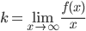
$$k=\lim_{n→∞}{\frac{-x^{3}+3x^{2}+9x+2}{x}=-∞.}$$
Поскольку коэффициент k равен бесконечности, наклонных асимптот не существует.

Четность и нечетность функции:

Проверим функцию - чётна или нечётна - с помощью соотношений f(x) = f(-x) и f(x) = -f(-x).
Итак, проверяем:

y(-x) = -(-x)³ + 3(-x)² + 9*(-x)+ 2 = x³ - 3x² - 9x + 2 ≠ y(x)

-y(-x) = -(-(-x)³ + 3(-x)² + 9(-x) + 2) = -(х³ + 3х² -9x + 2) ≠ y(x)

Значит, функция не является ни чётной, ни нечётной.

